**Российский Танцевальный Союз (РТС)**

mac:Users:mac:Documents:Documents:РТС:ПАРАД ЗВЕЗД-2014:ЛОГО партнеров:логоРТС2 2.eps

***представляет***

Торжественное собрание РТС и

5-й юбилейный Гала-ужин Шоу

«ПАРАД ЗВЁЗД-2014»

4 июня 2014 г.

Гостиничный комплекс «Немчиновка-Парк»

Банкетные залы «Немчиновка» и «Рублево»

**ПРЕСС – РЕЛИЗ**

**4 июня 2014 года** по традиции в Москве, в гостиничном комплексе "Немчиновка-Парк", пройдет **5-й юбилейный Гала-ужиншоу "ПАРАД ЗВЁЗД - 2014"**, посвященный завершению танцевального сезона 2013-2014 гг., на котором соберутся лучшие представители танца Российского Танцевального Союза (РТС), руководители и члены организации, представители региональных отделений РТС, почетные гости, партнеры и просто любители танца. Это будет незабываемое событие Высокого Танцевального Искусства! Сегодня РТС является ведущей танцевальной организацией России, членом Всемирного Совета Танца (WDC), а его танцоры побеждают на крупнейших танцевальных форумах мира.

На нем будут подведены итоги работы и творческих достижений нашей организации, отмечены успехи ее членов. Мы проводим и пожелаем удачи в новой жизни завершающим танцевальную карьеру коллегам, вспомним о близких и дорогих нам людях, поднимем тосты и порадуемся общению с друзьями в теплой атмосфере этого вечера.

Как всегда перед ним на **Торжественном Собрании РТС** (вход свободный) лучшим танцорам и специалистам этого танцевального сезона будут вручены Почетные звания РТС **"Мастер танца", "Заслуженный мастер танца", "Учитель танца", "Заслуженный учитель танца".**

Своих обладателей найдут ежегодные **Премии РТС "ПРИЗНАНИЕ"**, которыми наша организация отмечает выдающиеся достижения танцоров, лучшие региональные организации РТС и лучших организаторов событий, наших деловых и творческих партнеров.

В показательной программе Гала – ужина примут участие самые успешные танцевальные дуэты этого сезона, лучшие представители нашего жанра в России и мире, любители, профессионалы, пары Pro-Am, Чемпионы России, Европы и Мира. Они получают приглашение на участие в этом знаковом мероприятии благодаря своим исключительным достижениям и мастерству. В свою очередь, участием в нем танцоры выражают уважение к РТС, его общественной жизни и традициям. К этому вечеру, опять же по традиции, они готовят и представляют на суд публики новые номера, а собравшиеся в залеполучаютуникальнуювозможностьбытьпервымиценителямииххореографическихтворений.Зрителинасладятсяисключительнымталантомтанцоров и получат удовольствие и весомую порцию гордости за наших коллег и учеников. А сами участники, помимо славы и почета, будут отблагодарены ценными подарками. Они – гордость российского танца: **Валерио Колантони и Юлия Спесивцева, Иван Крылов и Наталья Смирнова, Александр Жиратков и Ирина Новожилова, Алессио Потенциани и Вероника Власова, Александр Островский и Юлия Игонина, Александр и Алиса Радюш, Арсен Агамалян и Оксана Васильева, Александр и Юлия Чесноковы, Александр Елизаров и Наталья Иванова (АР Крым), Роман Ковган и Наталья Румянцева, Валентин Воронов и Алина Имрекова, Федор Исаев и Анна Зудилина, Кирилл Белоруков и Эльвира Скрыльникова, Диего Ариас и Екатерина Ермолова,** Чемпионы Европы по артистическим танцам **Александр Гузь и Ислам Ибрагимов,** бронзовый призер Чемпионата Европы по аргентинскому танго **Валентин Решетников и Изабела Фузи**. Особенным подарком для зрителей станут выступления победителя Чемпионата Мира по *exhibition* **Игоря Алферова и Александры Акимовой** и Чемпионки Мира **Елены Хворовой и Антона Карпова**. Выступят представители категории Pro-Am с VIP Show Case, Чемпионка России **Наталья Чижова, Юрий Логачев (Украина)**. Пройдут чествования и выступления команд России – участников Командной встречи 2014 Юниорского Блэкпульского Фестиваля и состоится церемония вручения **Премий РТС «ПРИЗНАНИЕ»** за выдающиеся достижения и вклад в российское и мировое танцевальное искусство.

Помимо 300 гостей в зале в прямой интернет трансляции на самом посещаемом в мире портале **DANCESPORT.RU** "ПАРАД ЗВЁЗД - 2014" будет наблюдать многотысячная аудитория поклонников танца во всем мире. В прошлом году о нас оставила более 6.000 человек в прямом эфире, а всего в записи событие посмотрело более 14.000 зрителей в 317 городах 35 стран мира! Будет изготовлен памятный DVD этого исторического события, в который войдут лучшие моменты вечера. Этот фильм будет показан на ТВ канале **DSI TV**(Англия, **www.dsi-london.tv**) с аудиторией 500.000 человек. Эта статистика демонстрирует, что благодаря своей объединяющей концепции "ПАРАД ЗВЁЗД" является исключительным проектом по рекламе достижений РТС , а так же наших деловых партнеров и рекламодателей, показателем престижа и успеха, достойного соответствия и результативного сотрудничества лучших в бизнесе и в искусстве.

Гости вечера смогут приятно провести время в непринужденном общении с друзьями и коллегами, сами потанцевать под великолепную музыку инструментальной группы эстрадного оркестра "Данслэнд" п/у обладателя Премии РТС "ПРИЗНАНИЕ", Заслуженного артиста РФ Семена Мильштейна. Им будет также предложен изысканный ужин, интересная и полезная рекламная информация, а также подарок каждому гостю от компании **SWAROVSKI**.

Официальный партнер “ПАРАДа ЗВЁЗД-2014”: всемирно известная компании **“SWAROVSKI”,** партнеры: **компания “DSI-LONDON”, гостиничный комплекс “Немчиновка-Парк”, компания “PALAIS ROYAL”, центр эстетической медицины и студия красоты “BEAUTY LINE CLINIC”, Танцевальная Система “РЕВЕРАНС”**.

Информационную поддержку также оказывают танцевальные сайты **DANCESPORT.RU**,  **DANCERUSSIA.RU, INTERDANCE.RU, журнал «ПРОФЕССИОНАЛ», информационно-аналитический журнал «ЖЕНЩИНА и ПОЛИТИКА».**

При желании вы также можете стать партнером нашего юбилейного события или оказать благотворительную помощь, которая поможет нам организовать и провести его еще масштабнее и ярче.

Если вы являетесь или были членом РТС или просто влюблены в бальный танец - в любом случае мы будем рады видеть вас на этом событии.

Забронировать билеты можно уже сейчас (**Кравец Алена**):

моб. ***+7 916 3322977***

эл. почта: ***kravez_alena@mail.ru***

Аккредитация прессы (**Кравец Дмитрий**):

моб. ***+7 985 134-67-97***

эл. почта: [***dmitrii-kravez@mail.ru***](mailto:dmitrii-kravez@mail.ru)

За информацией обращайтесь к организатору события **Плетневу Леониду Михайловичу** :

моб.: ***+7 985 7683254***

эл. адрес: [***leonid@pletnev.net***](mailto:leonid@pletnev.net)

*До встречи на* ***“ПАРАДе ЗВЁЗД – 2014”!***

*С Реверансом,*

***Леонид Плетнев,***

*Организатор «Парада Звезд»,*

*Председатель комитета спортивно-танцевальной деятельности РТC,*

*Почетный Президент Международного Танцевального Союза*

***Банкетный зал «Немчиновка»*** *Площадь: 1000 м2*

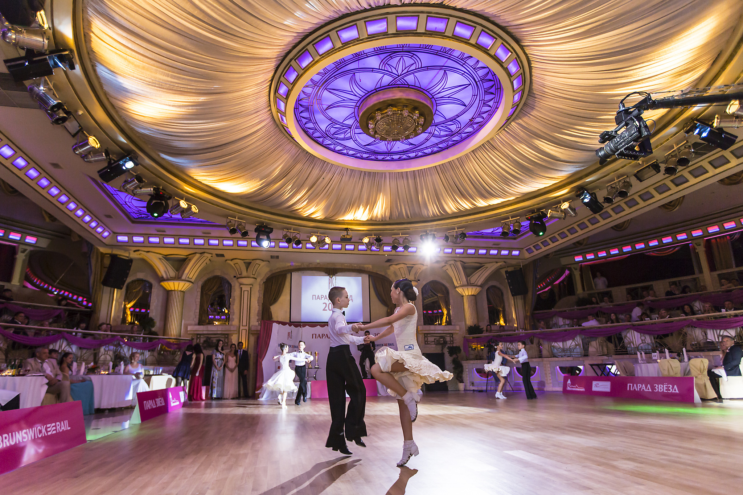

***ДО ВСТРЕЧИ НА «ПАРАДЕ ЗВЁЗД-2014» !***